经济管理学院学科竞赛获奖情况
学生姓名 | 比赛名称 | 赛事类别 | 获奖等级 | 获奖时间 | 主办单位 | 学生排名
朱炯 | 全国大学生英语竞赛C类 | 国家级 | 一等奖 | 2016.5.8 | 高等学校大学外语教学指导委员会高等学校大学外语教学研究会 | 1
黄佳 | 全国大学生英语竞赛C类 | 国家级 | 三等奖 | 2016.5.8 | 高等学校大学外语教学指导委员会高等学校大学外语教学研究会 | 3
朱迪超 | 全国大学生英语竞赛C类 | 国家级 | 二等奖 | 2016.5.8 | 高等学校大学外语教学指导委员会高等学校大学外语教学研究会 | 2
魏润景 | 全国大学生英语竞赛C类 | 国家级 | 三等奖 | 2016.5.8 | 高等学校大学外语教学指导委员会高等学校大学外语教学研究会 | 3
蔡锦华 | 第六届全国大学生电子商务“创新、创意、创业”挑战赛甘肃赛区选拨赛 | 省部级 | 三等奖 | 2016.6 | 甘肃省教育厅 兰州财经大学 | 3
朱迪超 | 第六届全国大学生电子商务“创新、创意、创业”挑战赛甘肃赛区选拨赛 | 省部级 | 三等奖 | 2016.6 | 甘肃省教育厅 兰州财经大学 | 3

经济管理学院教师获奖情况
序号 | 姓名 | 大赛名称 | 获奖等级
 | 司马宏昊 | 第六届全国大学生电子商务“创新、创意及创业”挑战赛校级赛 | 特等奖
2 | 司马宏昊 | 第六届全国大学生电子商务“创新、创意及创业”挑战赛校级赛 | 一等奖
3 | 司马宏昊 | 第六届全国大学生电子商务“创新、创意及创业”挑战赛省级赛 | 三等奖
4 | 司马宏昊 | 第六届全国大学生电子商务“创新、创意及创业”挑战赛省级赛 | 优胜奖
5 | 寇娅雯 | 第六届全国大学生电子商务“创新、创意及创业”挑战赛校级赛 | 特等奖
6 | 王静 | 第十届“挑战杯”甘肃省大学生课外学术科技作品竞赛 | 二等奖
7 | 赵静 | 第七届全国娃哈哈大学生创意营销实践大赛校级赛 | 一等奖
8 | 于洋 | 第六届全国大学生电子商务“创新、创意及创业”挑战赛校级赛 | 一等奖

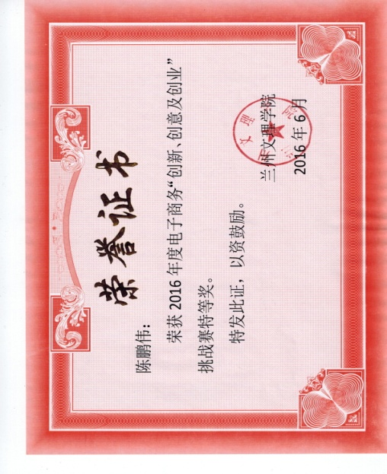
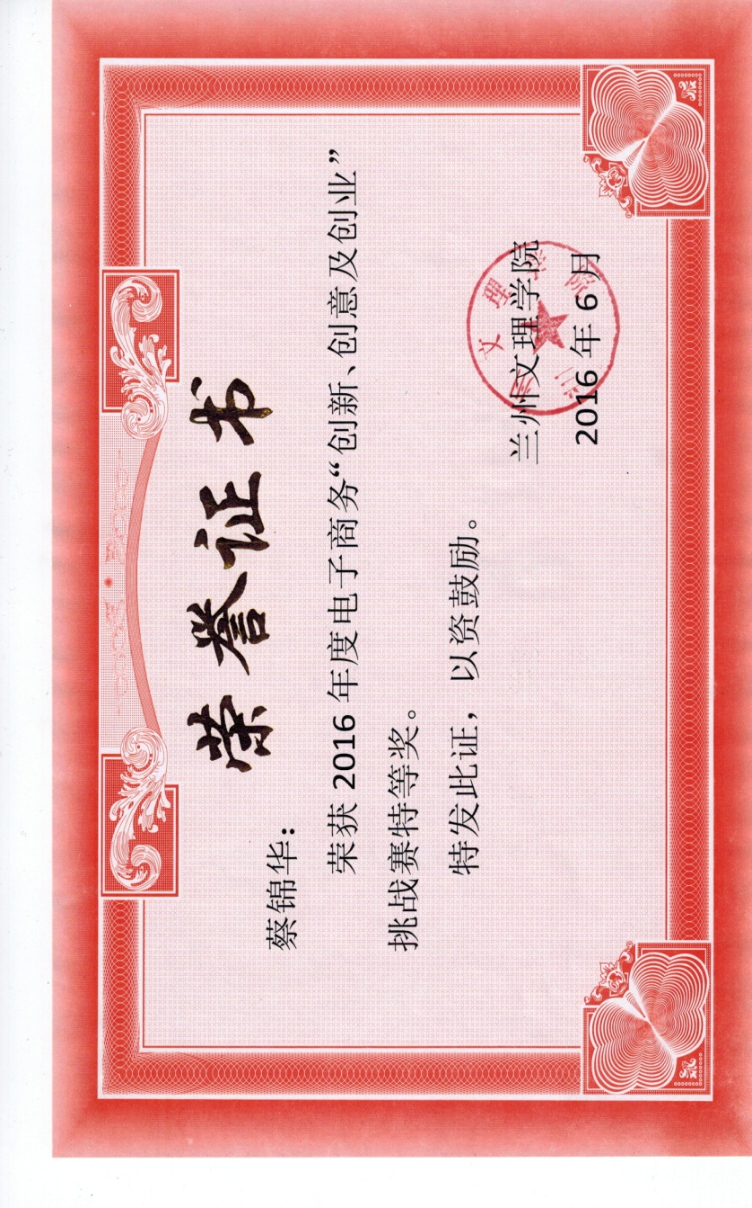
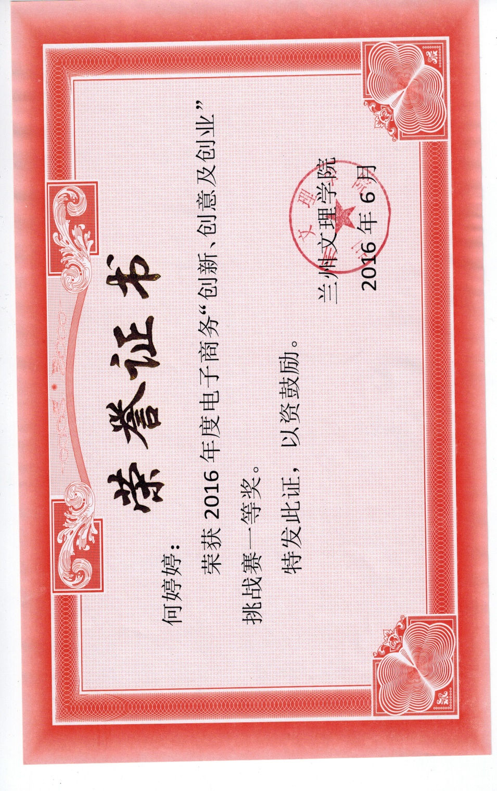
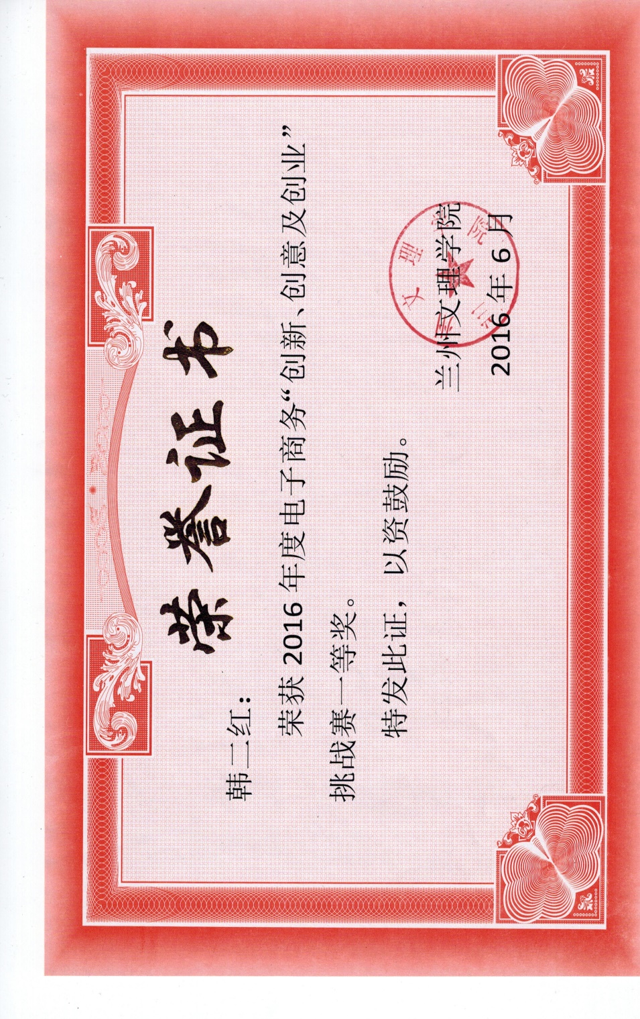
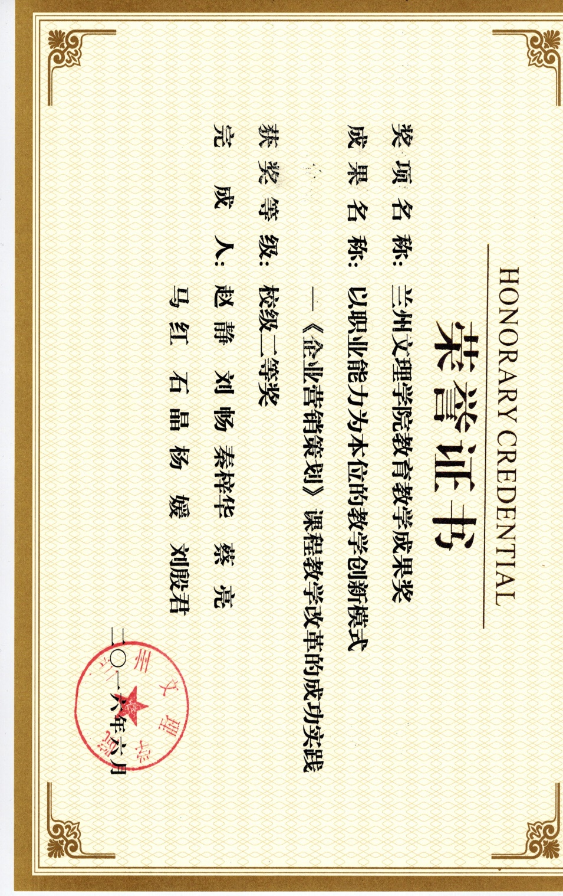
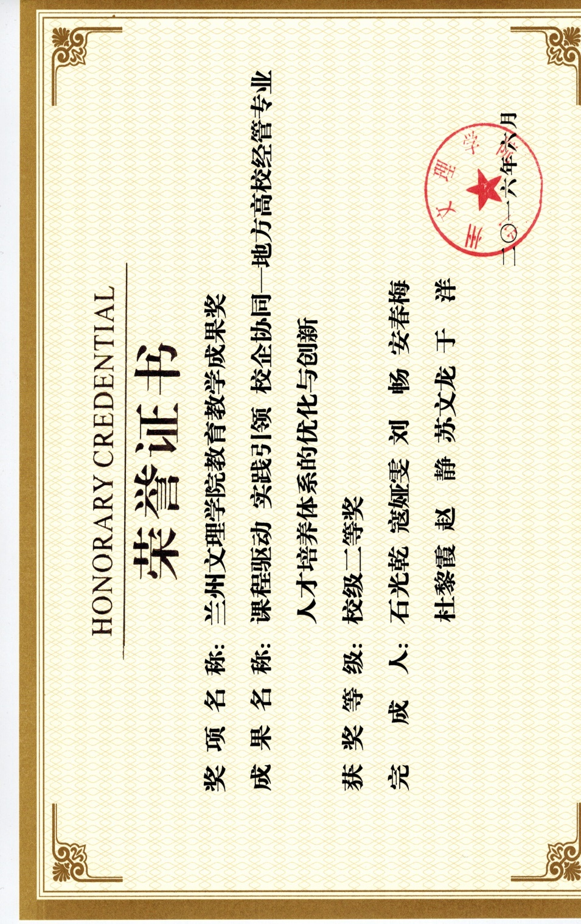
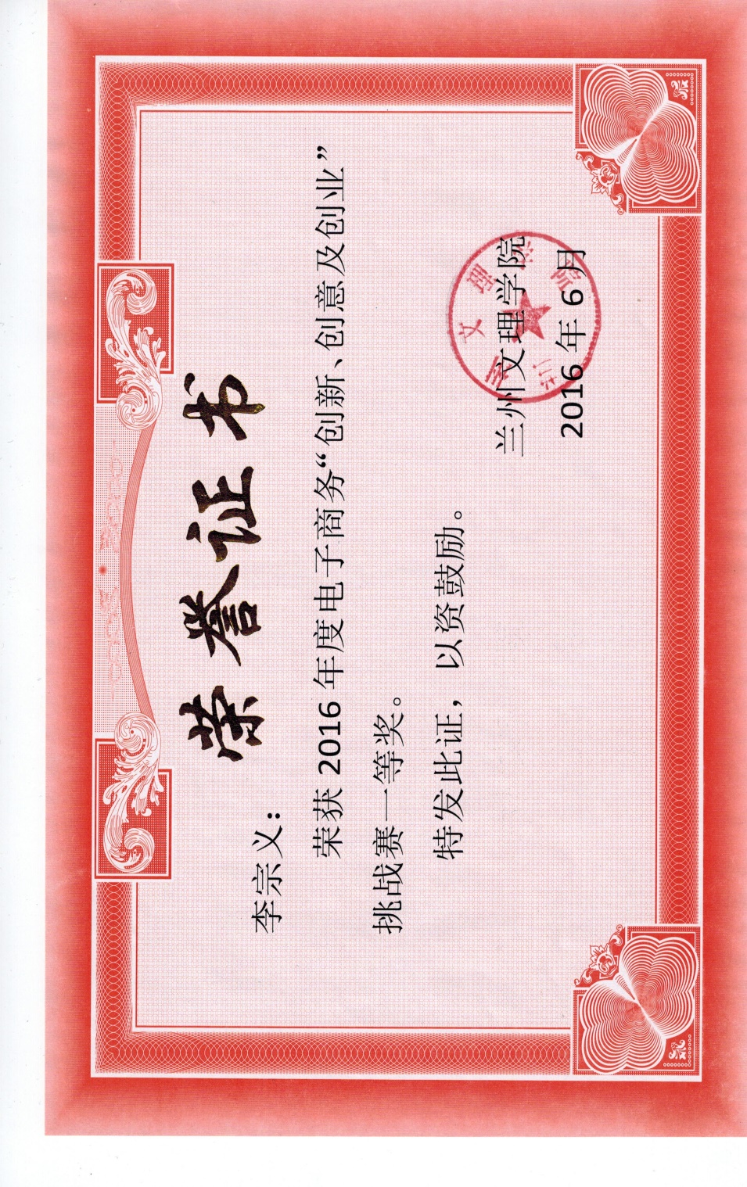
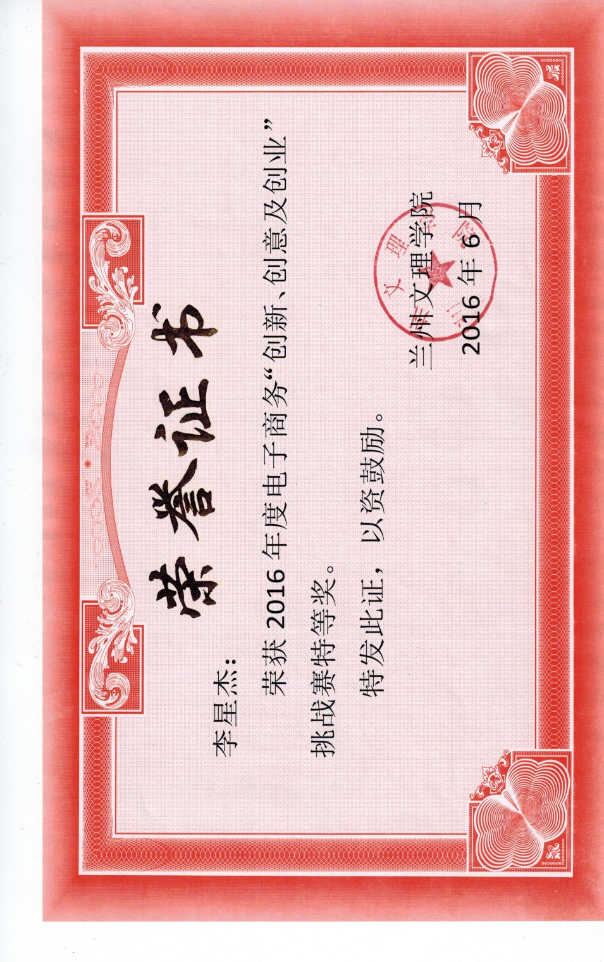
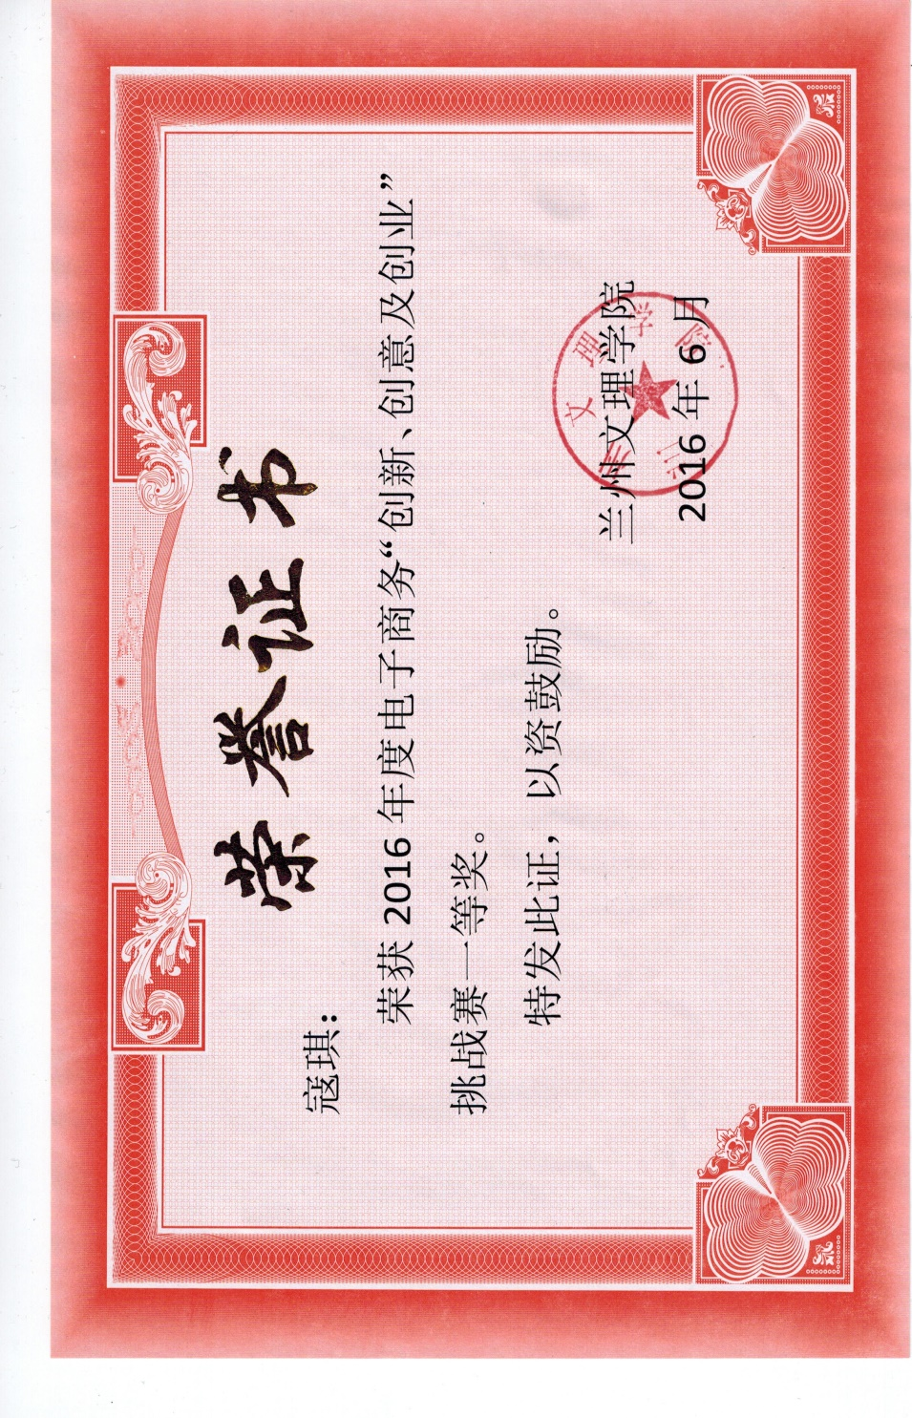
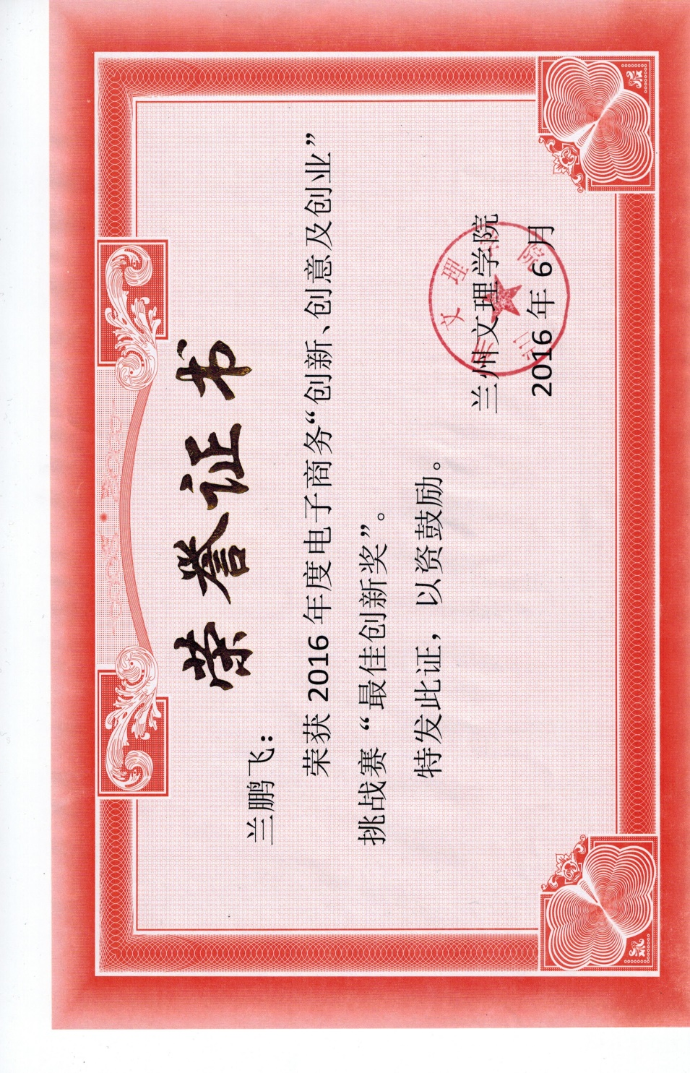
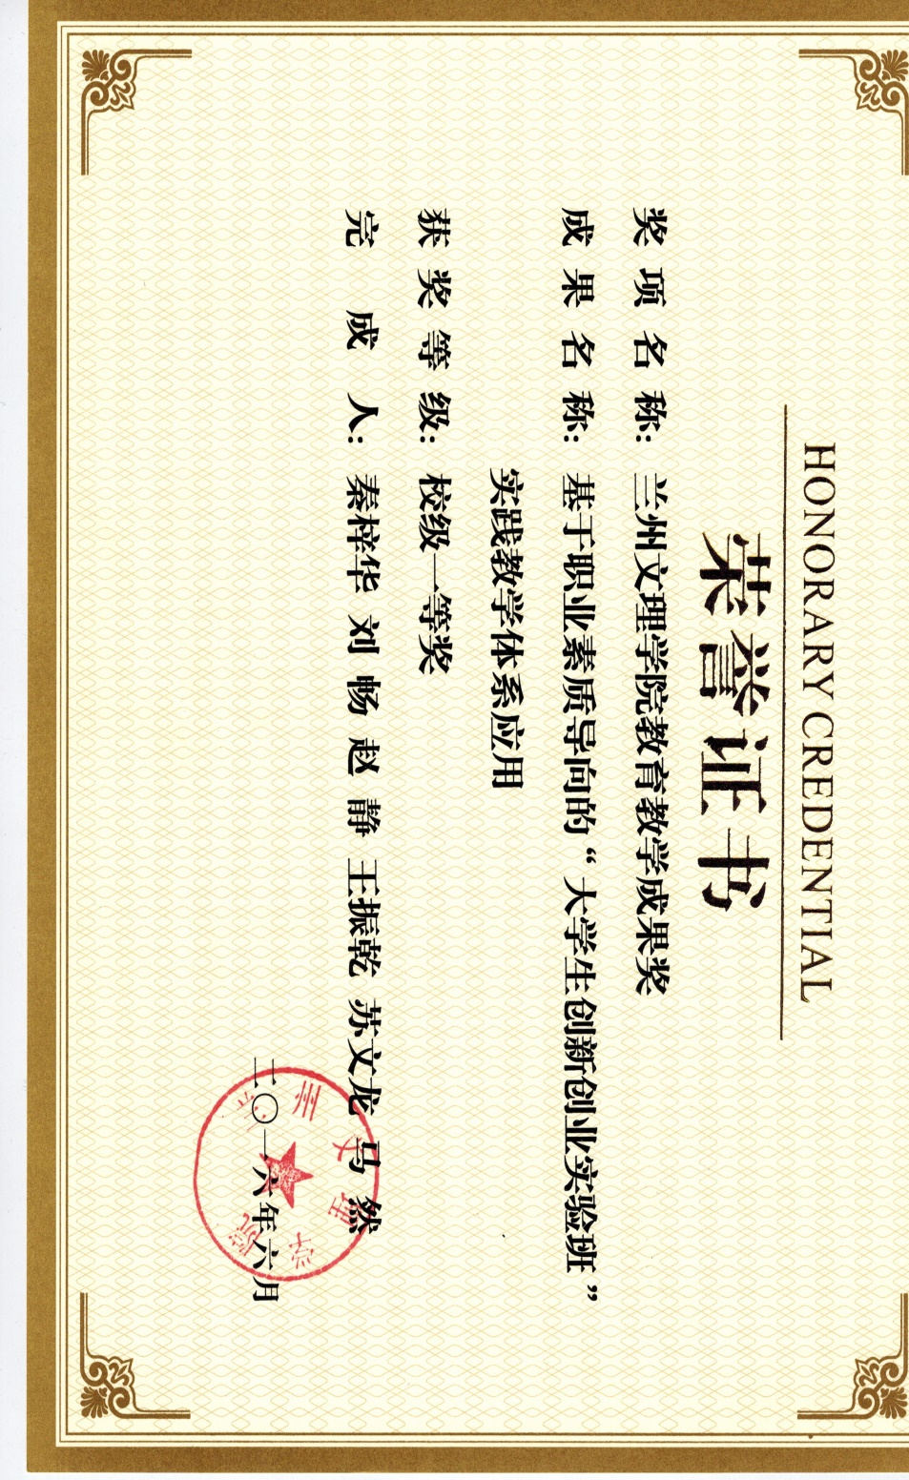
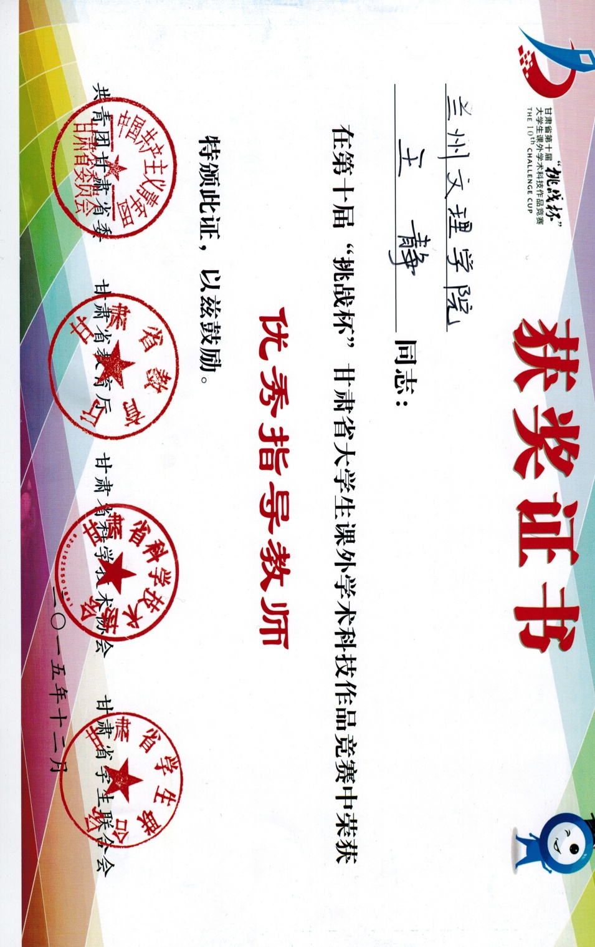
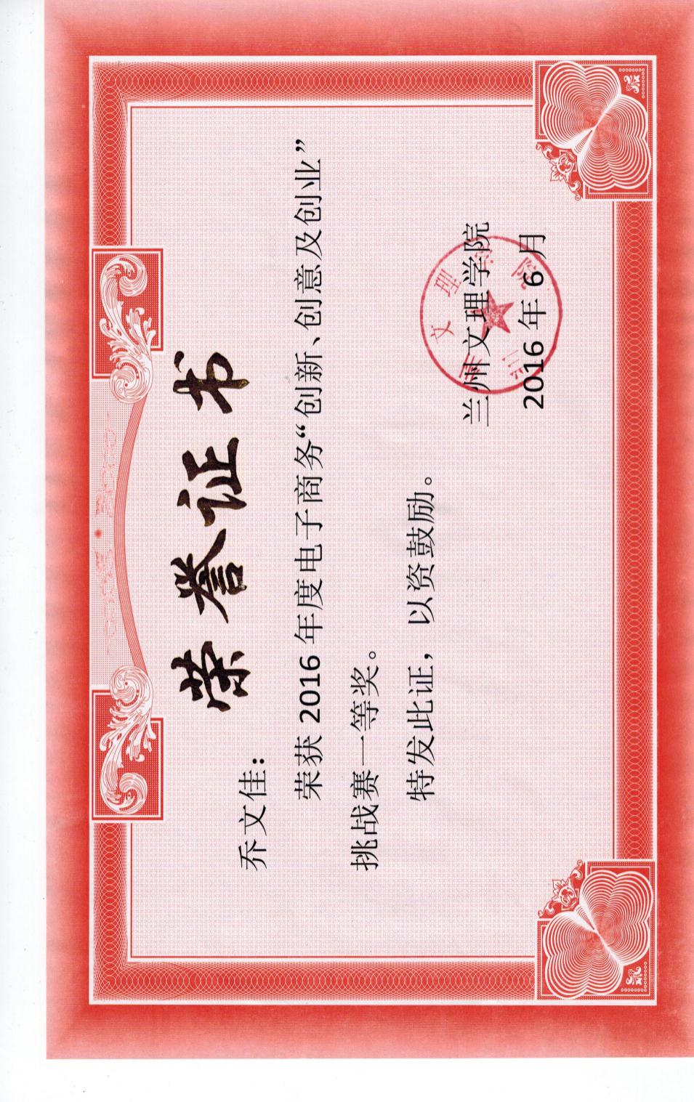
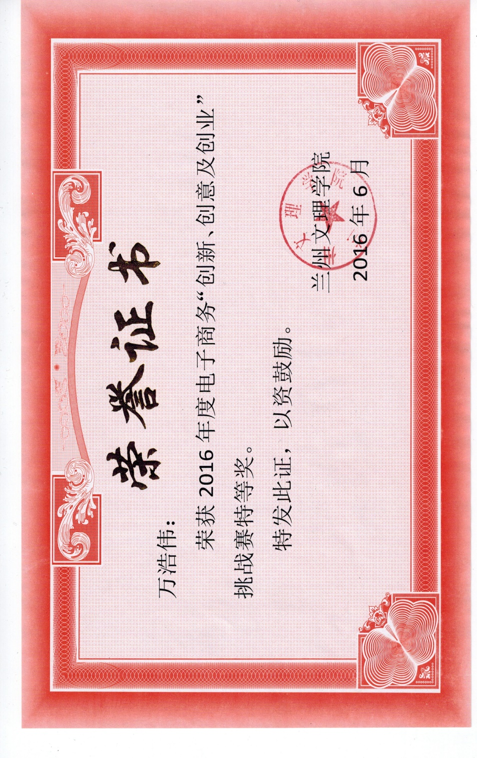
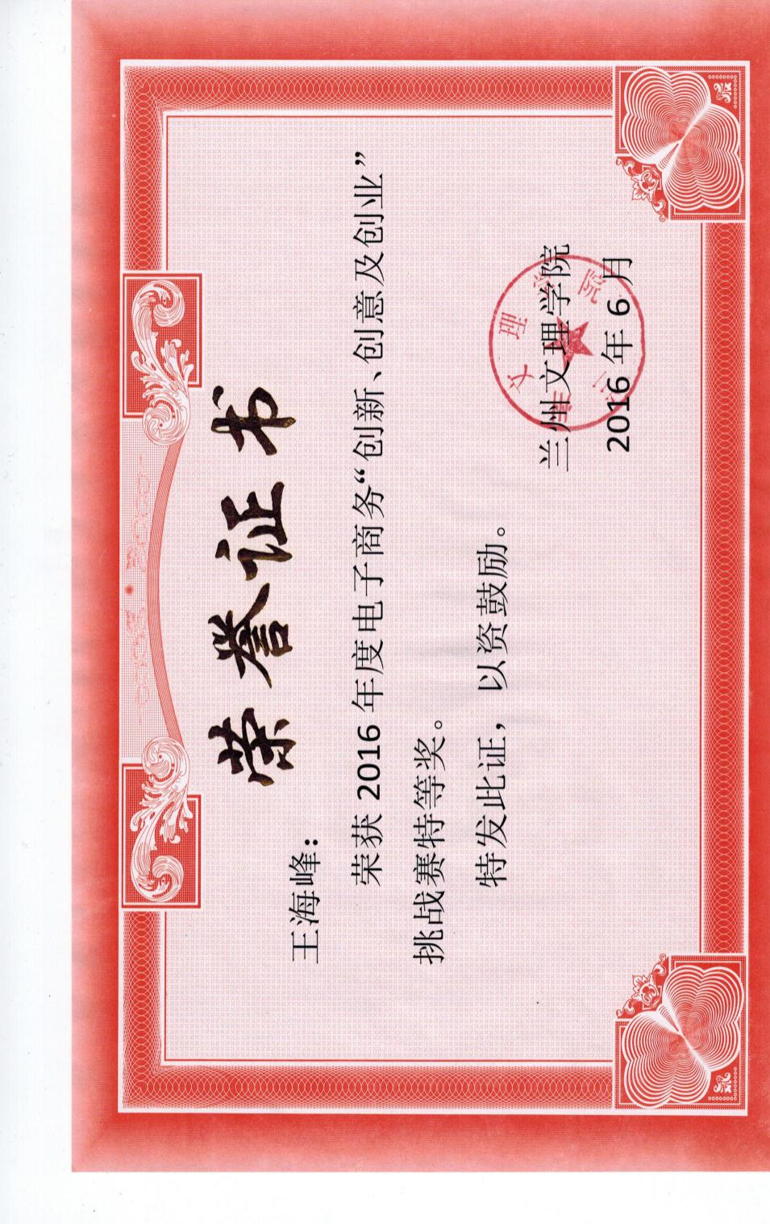
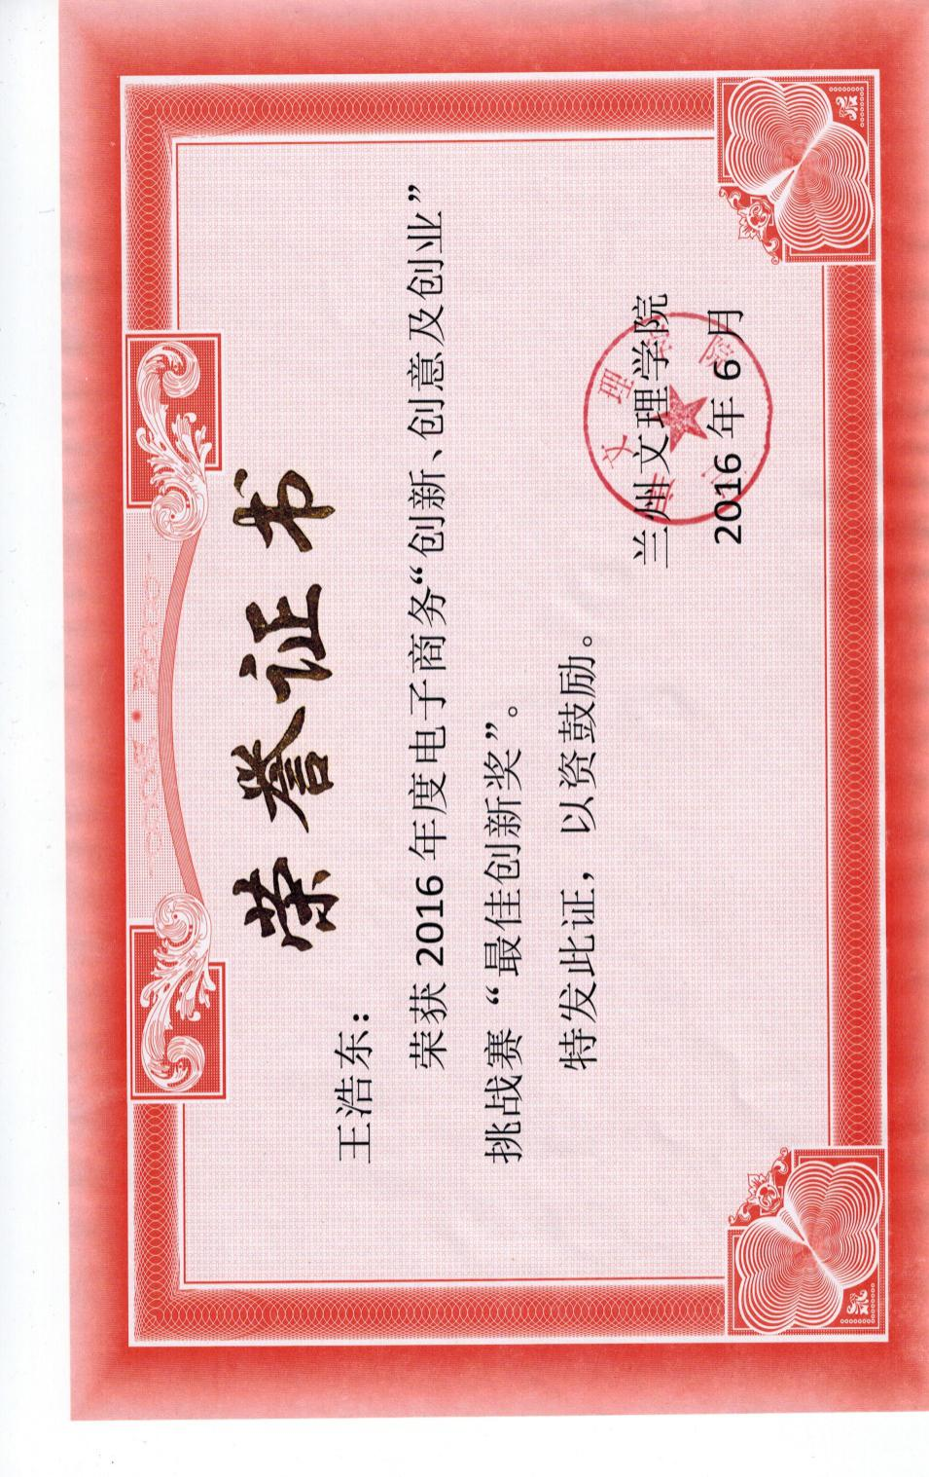
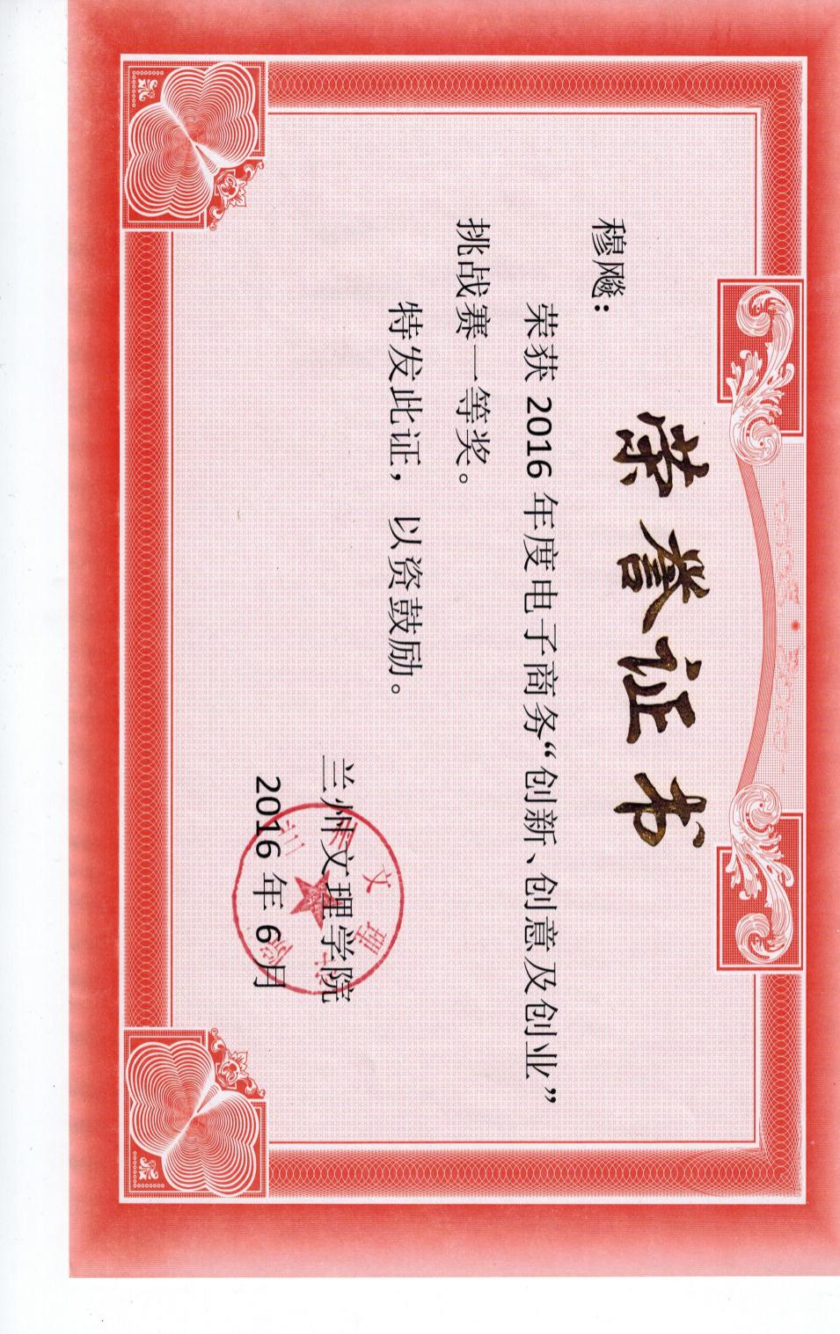
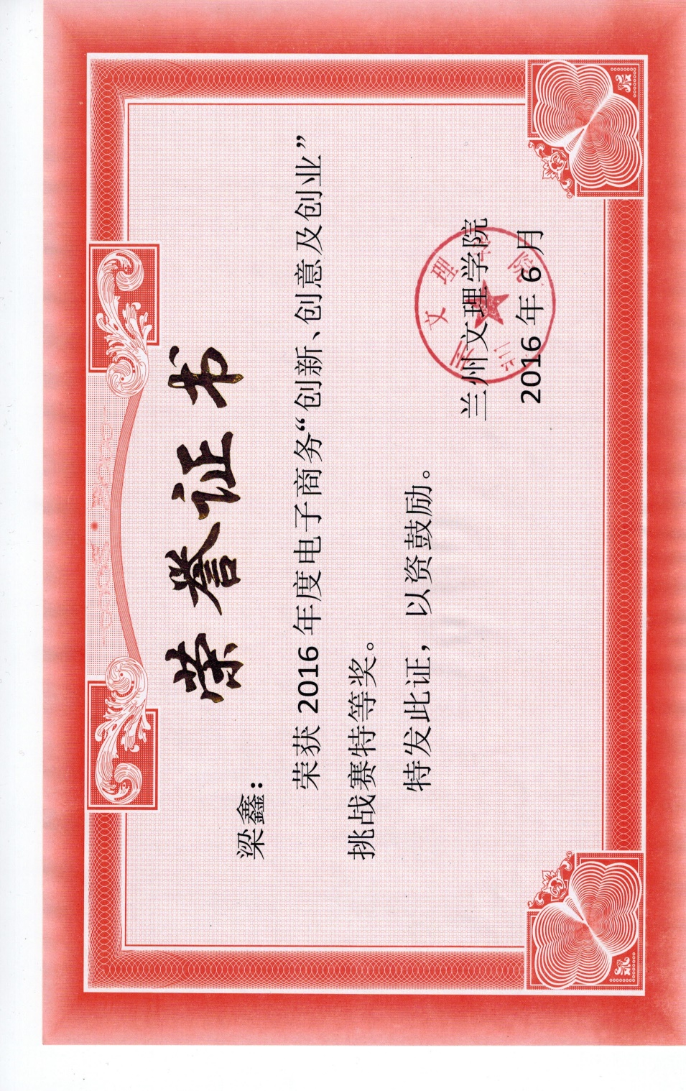
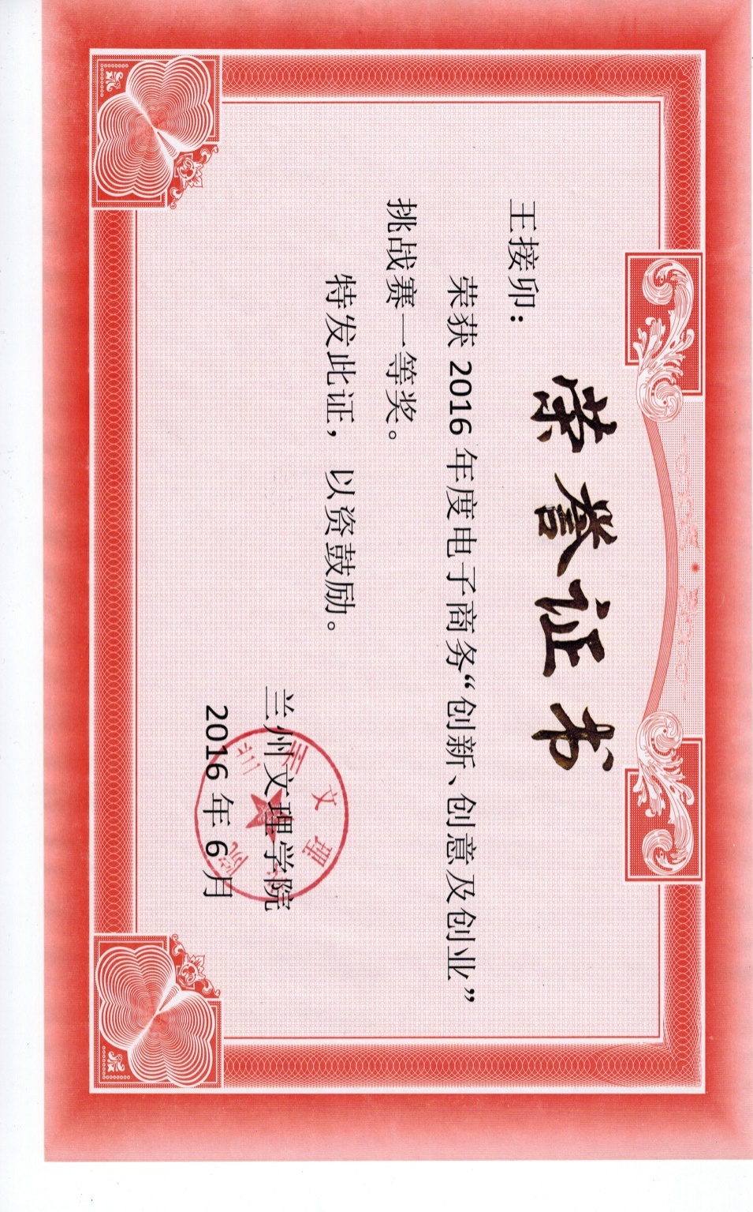
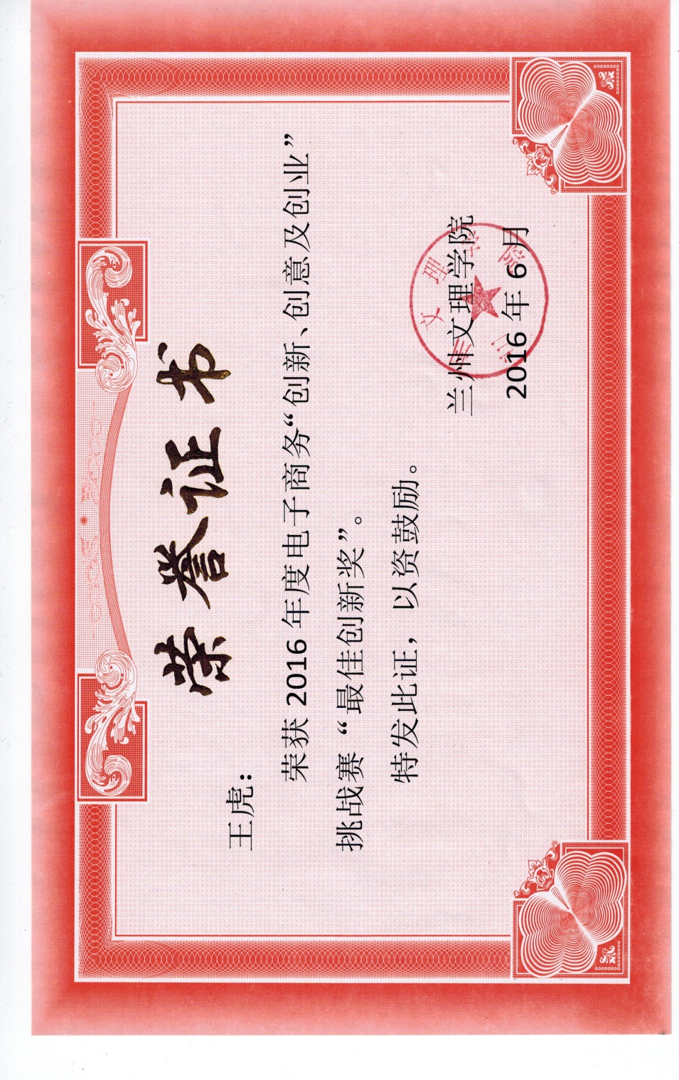
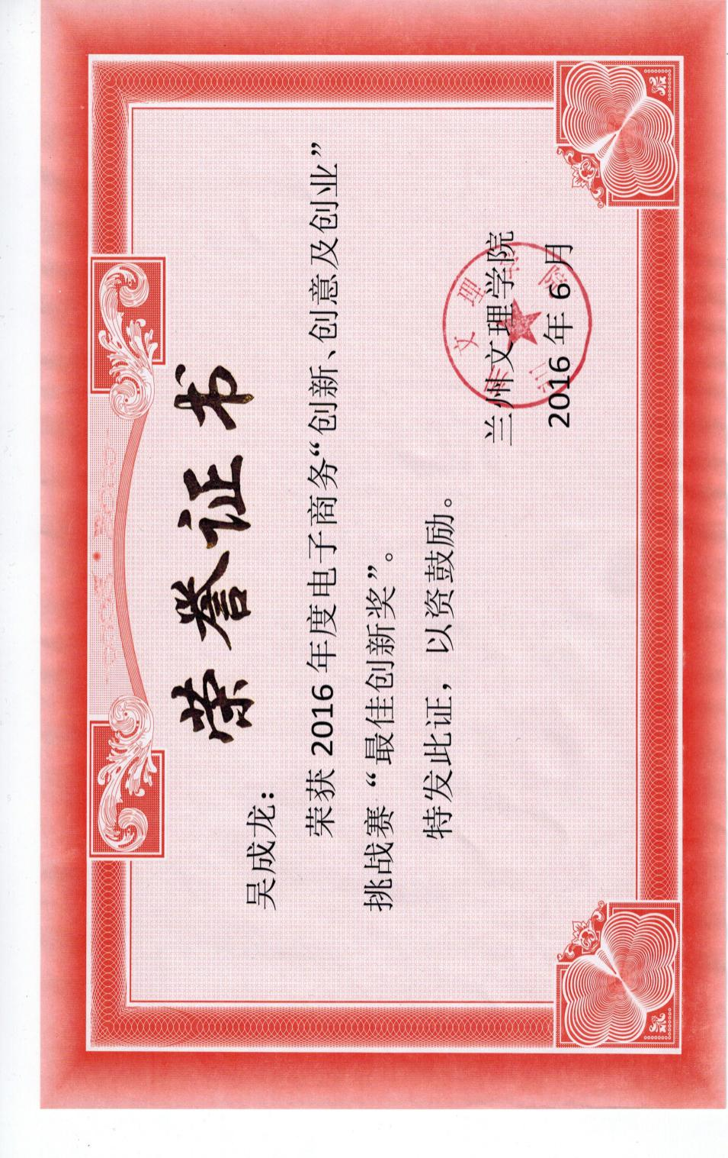
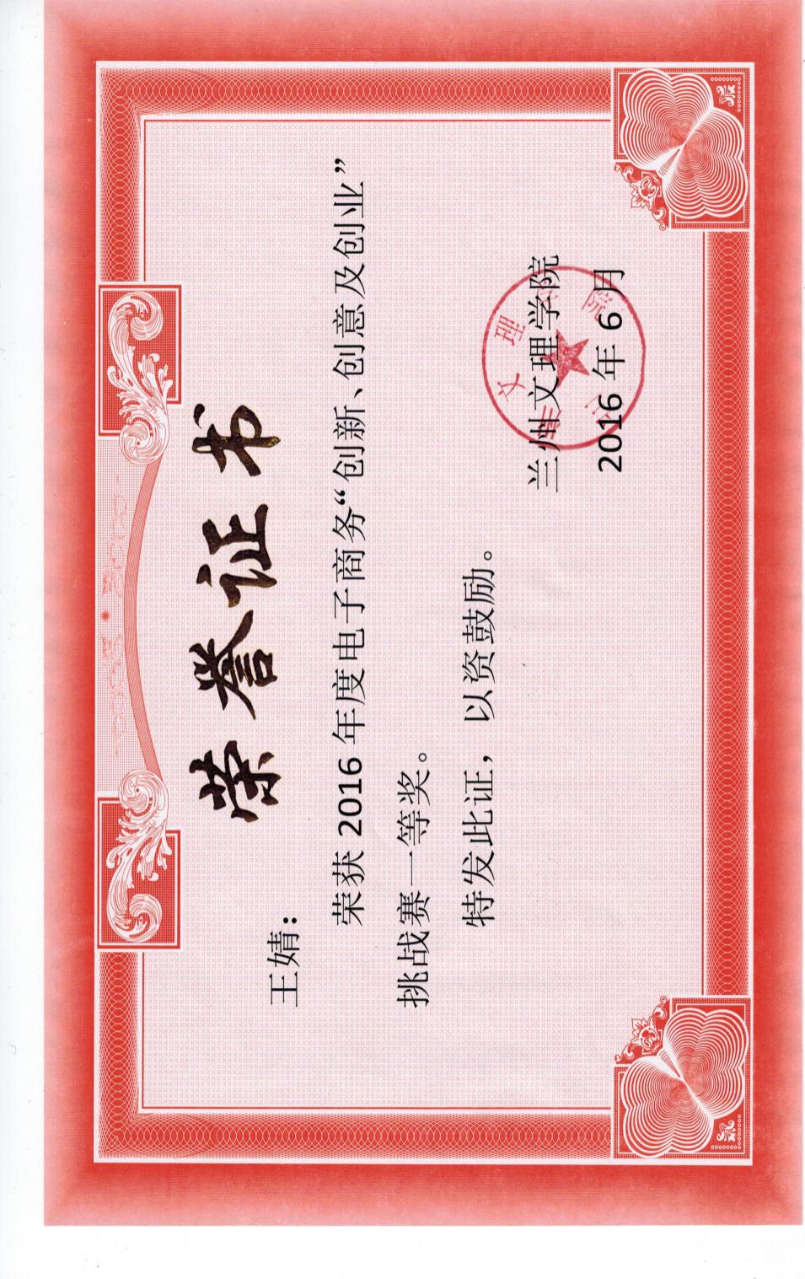
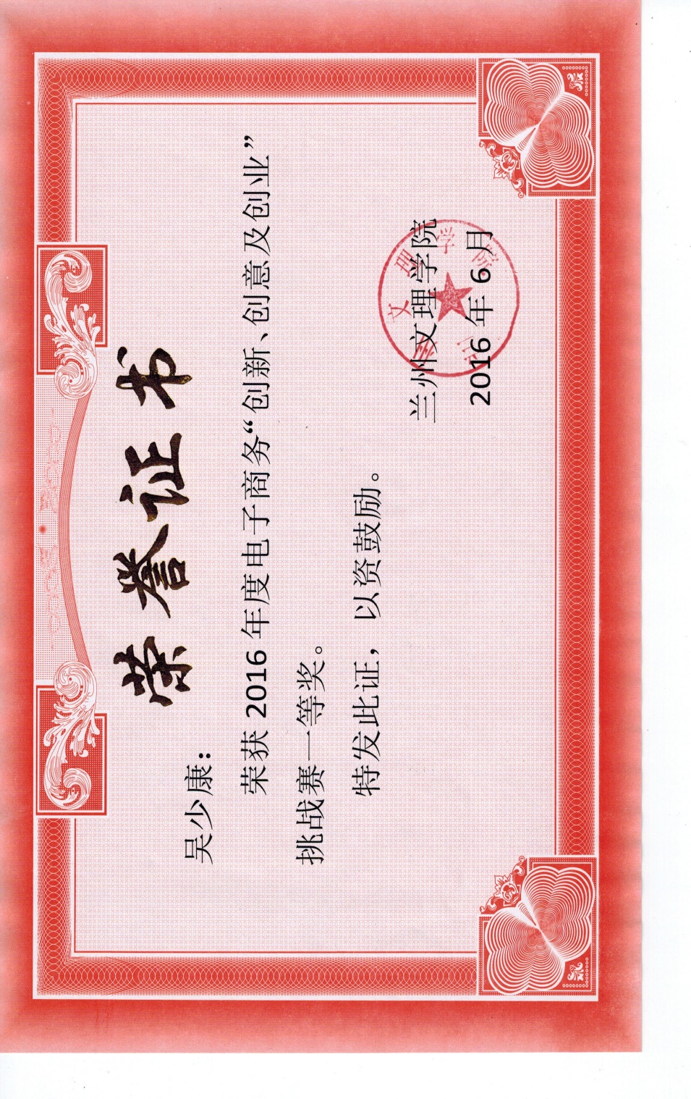
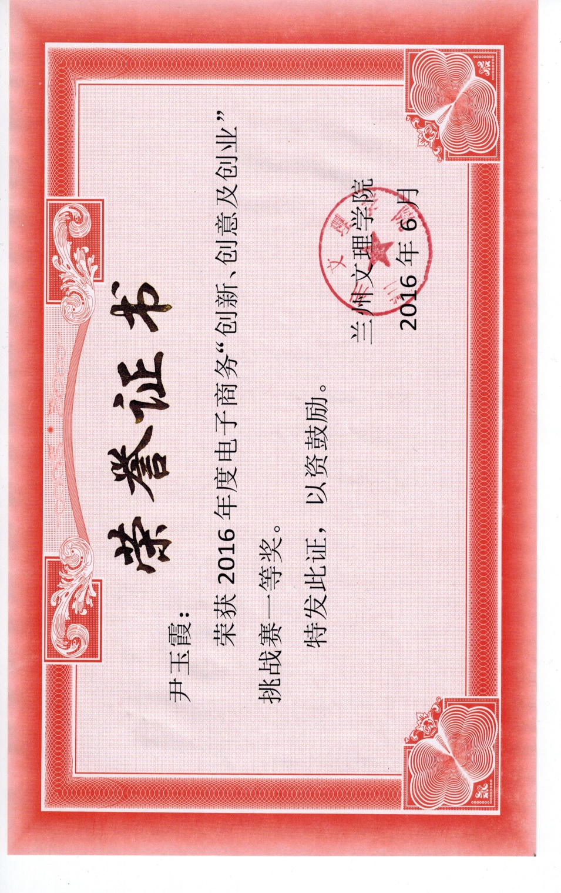
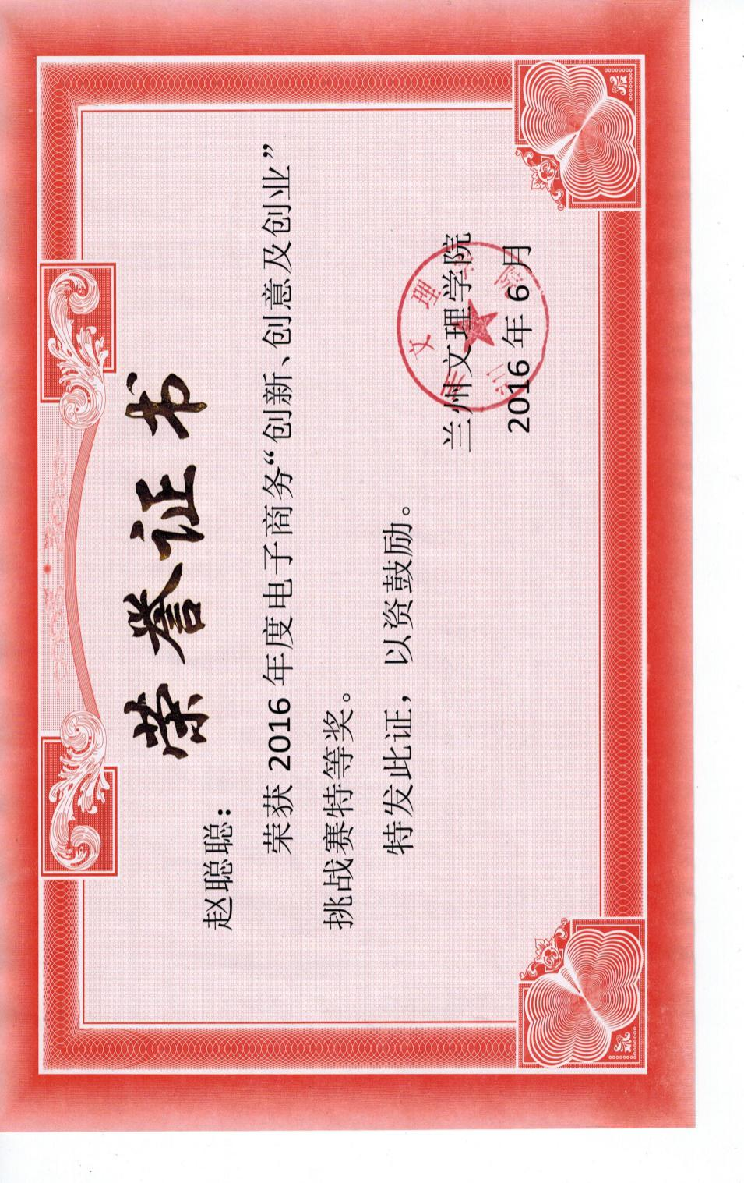
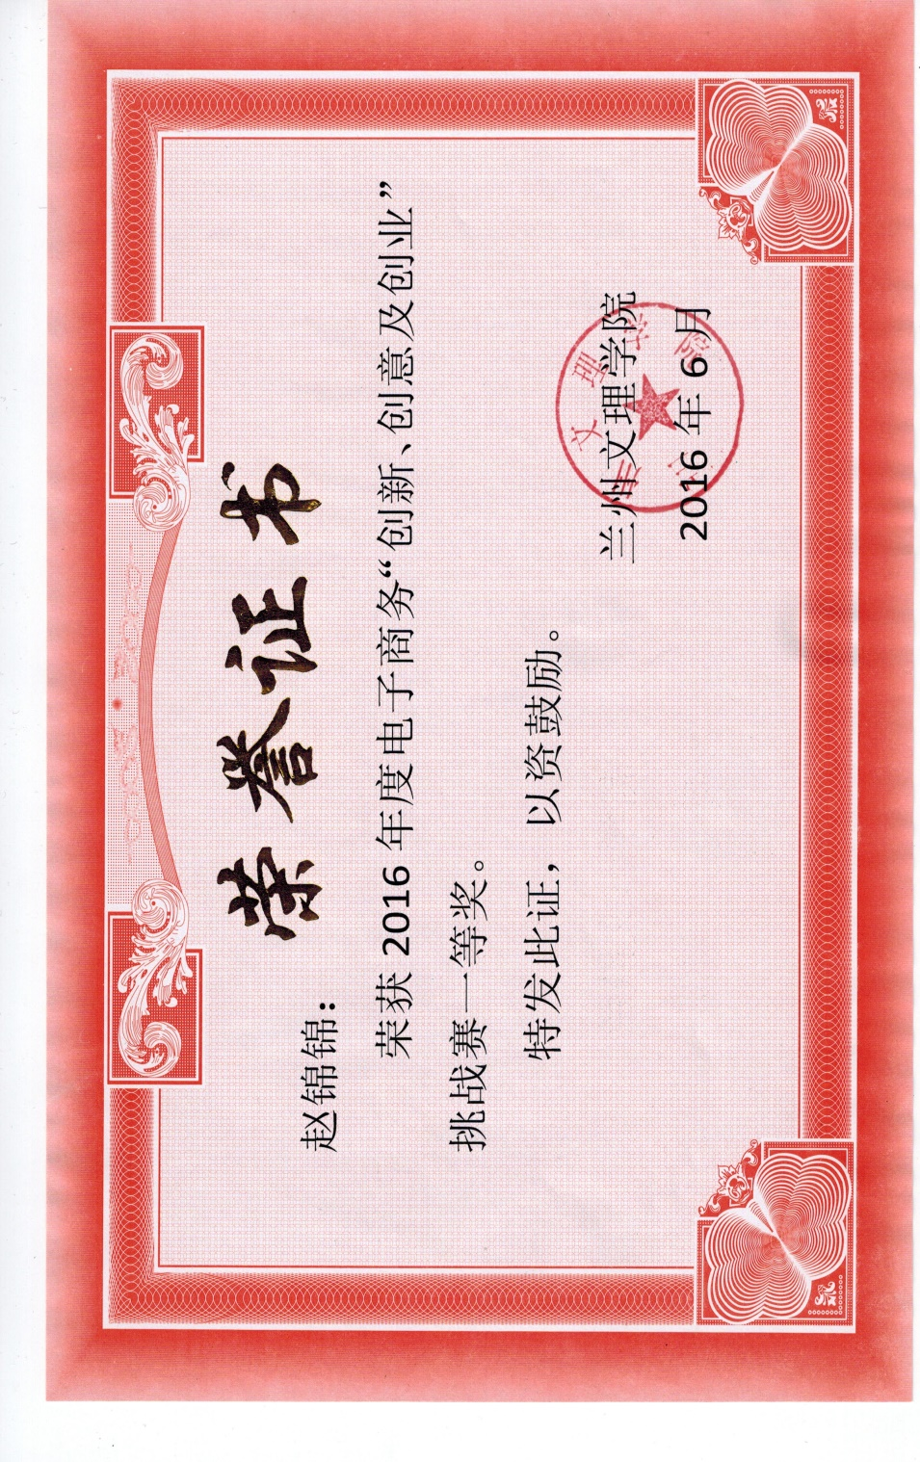
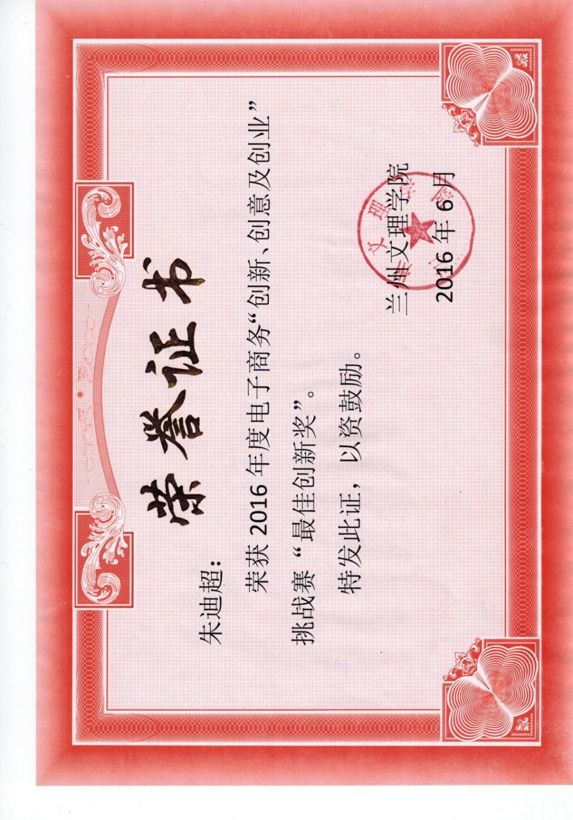
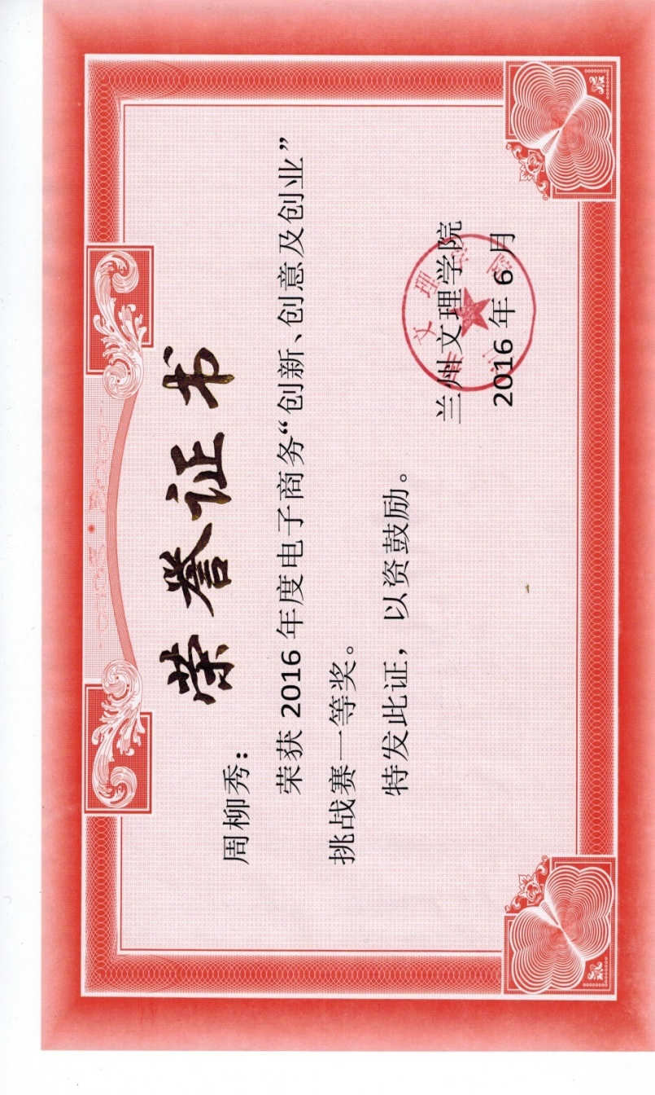

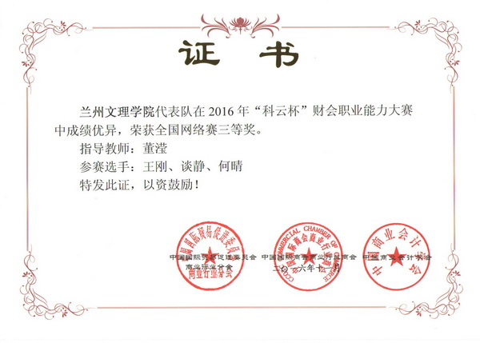
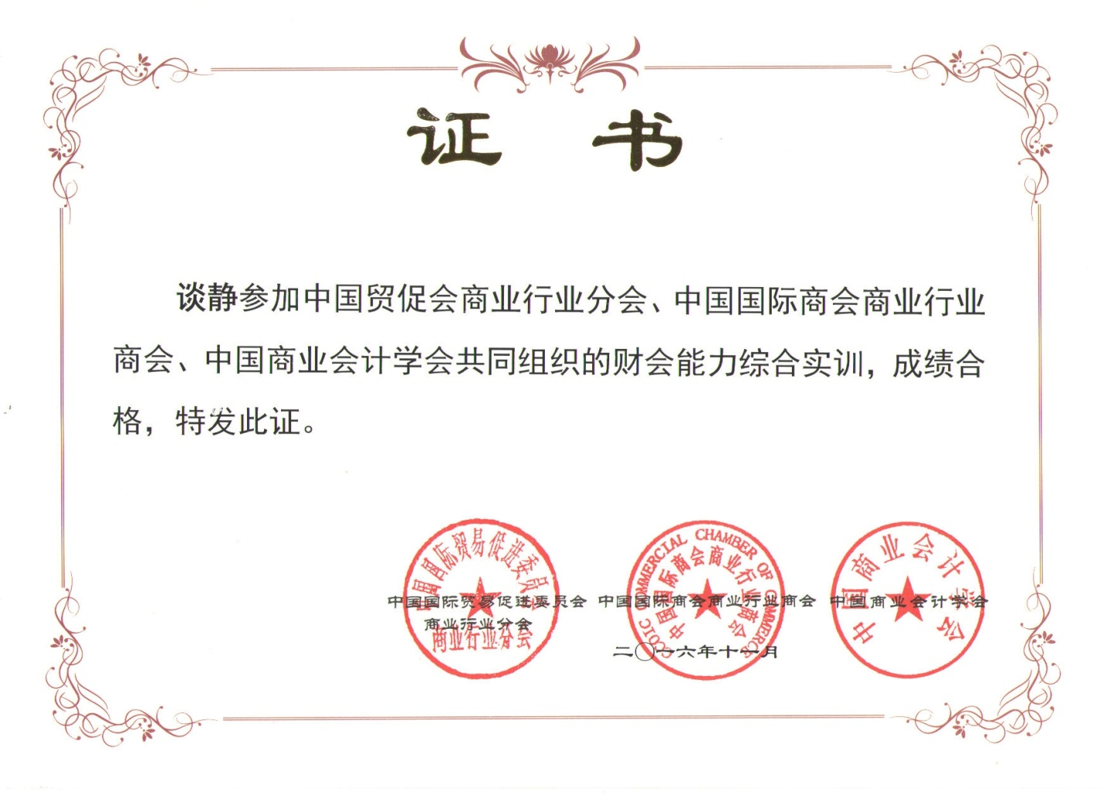
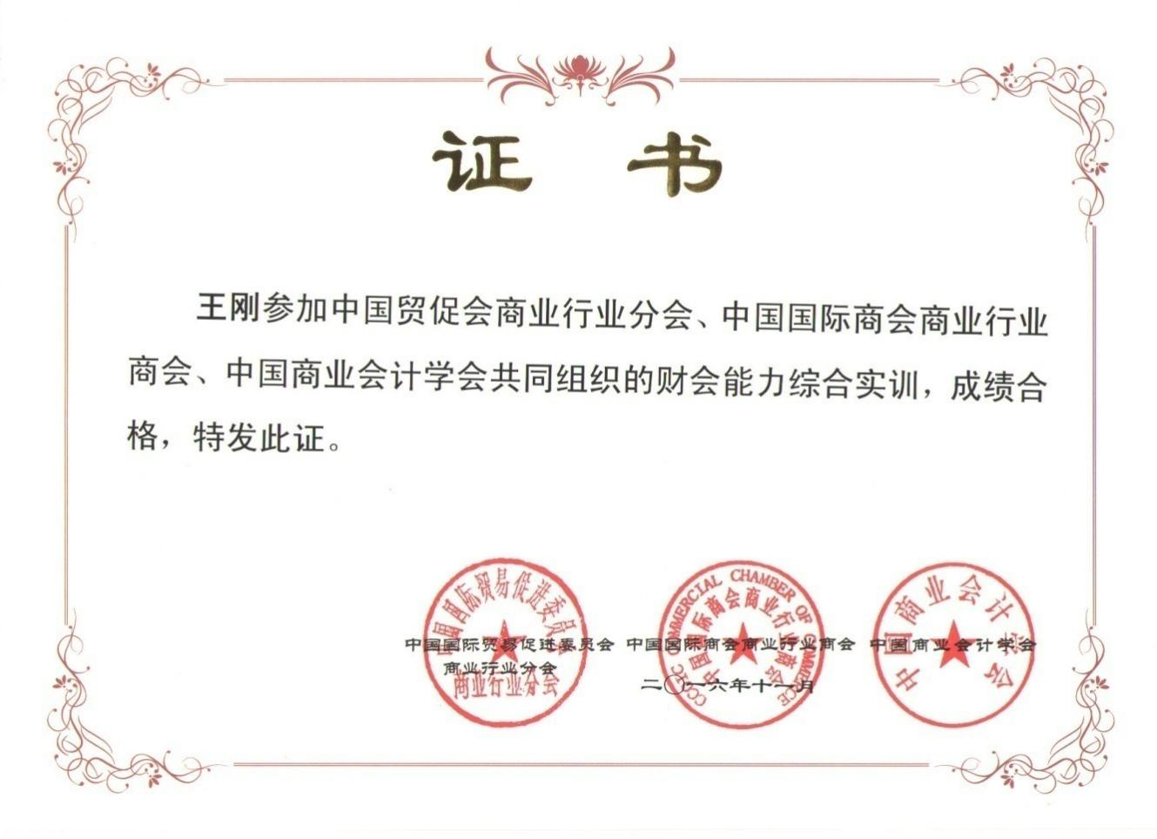
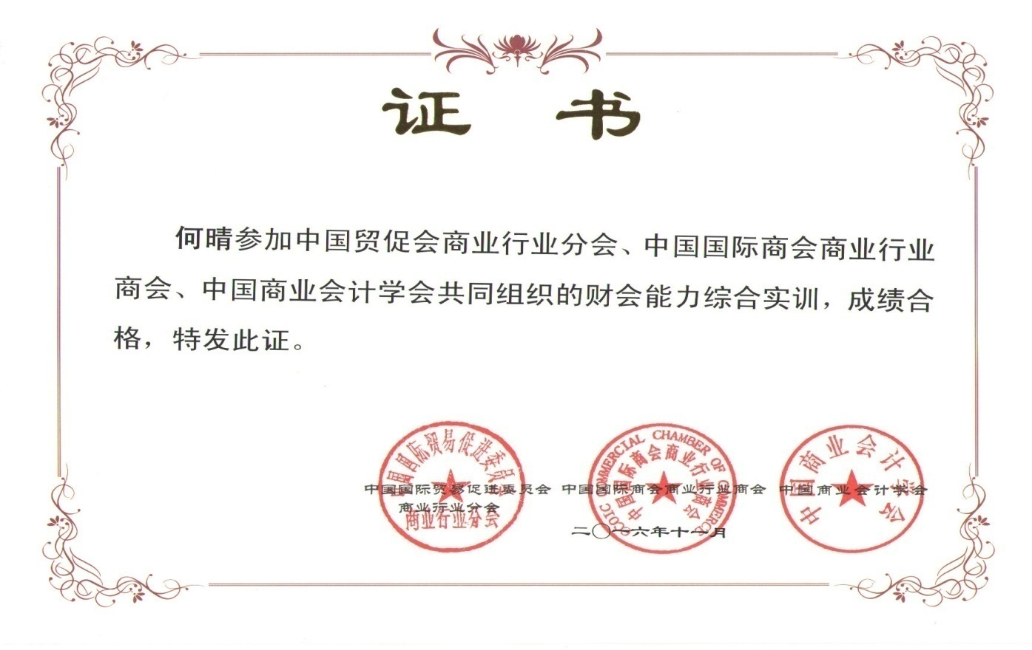
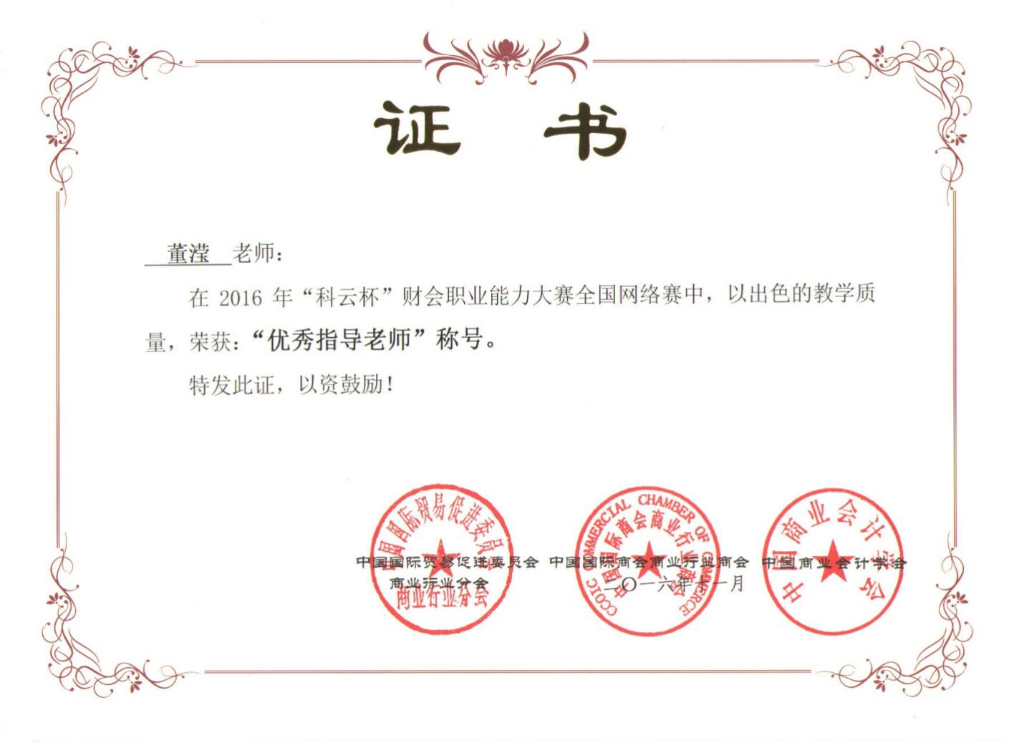

经济管理学院对大学生创新创业教育模式的探索和实践，是对《国务院办公厅关于深化高等学校创新创业教育改革的实施意见》、《国务院办公厅关于深化高等学校创新创业教育改革的实施意见 》、《国务院办公厅关于发展众创空间推进大众创新创业的指导意见》、《国务院关于加快构建大众创业万众创新支撑平台的指导意见》和《甘肃省人民政府关于进一步做好新形势下就业创业工作的实施意见》等相关指导性意见的深入落实，也是学校内涵式、差异化发展道路和办学方针的具体实践和探索。通过连续开设2014和2015两级的大学生创业创新实验班，学院将以上指导意见与社会需求紧密结合，积极努力的探索适合在校大学生的创新创业教育模式，将创新创业教育与实践性教学紧密结合，将综合素质培养与职业技能提升并重，深入贯彻落实以上指导意见和会议精神。
学校发展规划指出，必须提升人才培养水平,注重内涵式发展,创新人才培养模式。经济管理学院在人才培养的改革方面，进行了积极的探索与实践，构建了一个关注学生自我开发、自我实现，强调内在素养与优良素质并重的素质教育体系。主要是由“创业素质培育”、“创新素质培育”、“弹性素质培育”和“职业素质培育”组成的发展型创新人才培育体系。
经济管理学院创设大学生创新创业实验班以来，积极采取校企联合的“双主体培养”模式，以创新创业教育为突破口，将学生的应用能力和实践技能最终落实在创新创业教育中，强化学生的创新创业教育，努力提升大学生的职业技能、实践水平和创新创业能力，最终服务于甘肃省地方经济社会的全面快速发展。
过去的一年半时间，经济管理学院通过转变教育观念，以培养学生创新能力、实践能力和创业能力为指导，贯彻因材施教的教育方针，实施多样化的人才培养模式，注重学生学习过程的不断优化和学生终身学习能力的养成；注重培养学生善于识别机会，勇于开拓创新、敢担风险、团结合作、积极进取的创业意识和能力。经济管理学院和多家企业合作，校企双主体联合培养，着重从实践操作和创业理念进行培养，使得创新创业实验班同学具备了以下能力：系统掌握了创业思维、创业理论、创业技能，对于创业从认知到熟悉到实践：基本具备了创业所需的能力，掌握了创业技能，已经基本熟悉创业的运作方式和特点，具有良好的思维、分析及解决问题的能力；具备了一定的创业管理能力，谈判技巧及团队合作精神，具有较强的自我心理调节能力，已经能够承担一定的工作压力及创业风险。
在大学生创新创业教育模式探索和实践过程中，经济管理学院没有“等靠要”，本着“没有条件创造条件也要上”的工作态度，充分利用社会资源资源，积极开展校政合作、校企合作和校内合作，寻求省就业局等职能部门的政策和业务支持，加强与相关行业协会和企业的交流，将创新创业教育落实到实践教学环节中。经济管理学院大学生创新创业实验班的课程开设和实践指导，是“三三制”：即就业局资深培训专家+企业职业经理人+学院专业老师联合进行的。经管学院通过工作方式的创新，在逆境中谋发展，在创新和创业课程开设、创新和创业教材编写、创新和创业教育师资培训、大学生创新和创业项目支持等方面，经济管理学院都是率先在全校范围内进行探索和实践的。

